１．ユニフォーム広告申請
ＪＦＡユニフォーム規程と、ユニフォーム広告掲示申請ついてご説明します。

１）「ユニフォーム規程」

ユニフォームとは･･･
公式試合で各チームが着用するシャツ、ショーツ、ソックスの総称です。
第２条及び第５条においては、GKキャップ、ＧＫグローブ及びキャプテンアームバンドについても言及しています。
※ チームは、ユニフォームを正・副２組用意する。同色チームと重ならないため。
※ アンダーシャツやインナーは、ユニフォームに含まない。
※適用除外
日本プロサッカーリーグ（Jリーグ）、日本女子サッカーリーグ（なでしこリーグ）【チャレンジリーグは除く】、および日本フットサルリーグ（Fリーグ）のユニフォームについては本規程を適用しません。

※その他
ユニフォーム規程に定めがない事項については、競技規則又は大会要項によるものとします。競技規則又は大会要項にも定めがない事項については本協会又は公式競技会主催者の判断に従ってください。

２）広告掲出可能箇所

＜掲出可能箇所：最大５箇所＞
掲示する箇所 | 掲示物 | 掲示サイズ | 備考
シャツ 前面 | 広告 | 300㎠以下 | チーム名をシャツ背面に掲示する場合は［チーム広告］扱いとなり、申請が必要です。
シャツ 背面 |  | 200㎠以下
シャツ 背面裾 |  | 150㎠以下
シャツ 左袖 |  | 50㎠以下
ショーツ 左前 |  | 80㎠以下

- 年度ごとに申請が必要です
- 掲示可能箇所は、最大5箇所です
シャツ前面 １ヶ所 選手番号の上部または下部に300㎠を超えないサイズ
シャツ背面 １ヶ所 選手番号の上部または選手番号最下部からシャツ裾までの長さを二等分し、
その上部に200㎠を超えないサイズ
シャツ背面裾 １ヶ所 選手番号最下部からシャツ裾までの長さを二等分し、
その下部に150㎠を超えないサイズ
シャツ左袖 １ヶ所 50㎠を超えないサイズ
ショーツ前面左 １ヶ所 80㎠を超えないサイズ
- 同一スポンサーであっても、正・副で異なるデザインの掲示をする場合は、それぞれ申請が必要です
- 広告内容は『公序良俗に反しない内容』であることが必須条件です
また、政治的・宗教的・個人的なメッセージ（チームスローガン含む）を掲出することも禁止されています。判断ができない場合は、ＪＦＡにお問い合わせください。

＊ サイズの計測例
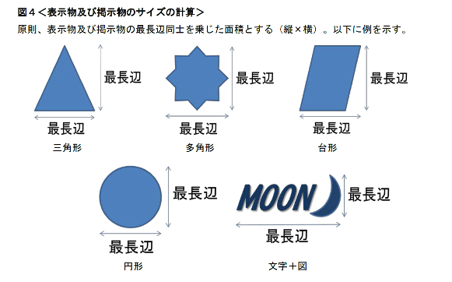
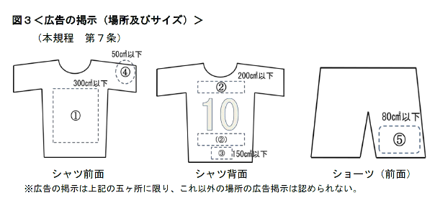

３）提出書類

◆書式： 「書式第３－１号：ユニフォーム広告申請書」
※クラブ申請をしていて、同じユニフォームを着用する場合は、「書式第３－２号：ユニフォーム広告申請書（クラブ用）」を使用。
振込（控）
◆必要事項 ・上記書式に以下の点を記入またはデザイン画等を添付
広告社名 （正式名称 ｅｘ ○○株式会社・有限会社××） 、業種、広告料、
広告のサイズ、デザイン
（デザインは、実物の写真かカンプを添付のこと。フリーハンドで書いたもの不可。）
◆提出～承認 ①チームより都道府県ＦＡへ申請書を提出。
②都道府県ＦＡにて書類を確認し、不備がなければ捺印後ＪＦＡへ送付。
③ＪＦＡにて承認されると回答書を作成し、チームへ郵送。都道府県へは写しを送付。

４）申請料

◆料金 ・１箇所（1デザイン）当たり \10,800
◆支払の流れ 各チームより都道府県ＦＡへ申請料を支払い。
郵便局振替口座 番号 02200-3-50504 口座名 公益社団法人岩手県サッカー協会
ゆうちょ銀行（金融機関コード ９９００） 店名 二二九店（店番 ２２９）
口座番号 ００５０５０４
カナ氏名 コウエキシャダンホウジン イワテケンサッカーキョウカイ
＊ 用紙は郵便局備付の払込取扱票をご利用ください。
＊ 振込の際、チーム名を記載してください。（通信欄ｏｒ振込者欄）

５）参考資料

ユニフォーム規程に基づく広告掲載位置に加え、チーム名、チームエンブレム、選手番号、選手名、ホームタウン名を含む掲載位置を図解。
掲示する箇所 | 掲示物 | 掲示サイズ | 備考
シャツ 前面 | ホームタウン名又は  活動地域名 | 50㎠以下
 | 大会マーク | 300㎠以下 | 公式競技会主催者が指定するもの
シャツ 胸 | 製造メーカー名又は  製造メーカーロゴマーク | 20㎠以下
掲示する箇所 | 掲示物 | 掲示サイズ | 備考
シャツ 背面 | 選手名 | 縦7.5㎝以下 | 背面の選手番号の上（該当箇所に広告掲示がある場合は選手番号の下）
 | チームエンブレム | 5㎠以下 | シャツ背面の選手番号の中に掲示可
 | 大会マーク | 200㎠以下 | 公式競技会主催者が指定するもの
シャツ 背面裾 | 大会マーク | 150㎠以下 | 公式競技会主催者が指定するもの
シャツ 袖 | ホームタウン名又は  活動地域名 | 50㎠以下
 | 大会マーク | 50㎠以下 | 公式競技会主催者が指定するもの
シャツ 両肩  シャツ 両脇  シャツ 両袖口 | 製造メーカーロゴマーク  （文字情報は含まない） | 幅8㎝以下 | 形状は以下のいずれか  ・単独のロゴマークを１ヶ所にのみ配置  ・同一のロゴマークを連続的に配置  ・帯状のロゴマークを配置
ショーツ 前面 | チーム名 | 12㎠以下  （縦2㎝以下） | 左右どちらかに１ヶ所  チームエンブレムと併置する場合は左右どちらか同じ側
 | チームエンブレム | 50㎠以下 | 左右どちらかに１ヶ所  チーム名と併置する場合は左右どちらか同じ側
 | 選手番号 | 縦10～15㎝ | 左右どちらかに１ヶ所
 | 製造メーカー名又は  製造メーカーロゴマーク | 20㎠以下 | ショーツ背面との併置は不可
ショーツ 背面 | 製造メーカー名又は  製造メーカーロゴマーク | 20㎠以下 | ショーツ前面との併置は不可
ショーツ 両腰脇  ショーツ 両裾 | 製造メーカーロゴマーク  （文字情報は含まない） | 幅8㎝以下 | 形状は以下のいずれか  ・単独のロゴマークを１ヶ所にのみ配置  ・同一のロゴマークを連続的に配置  ・帯状のロゴマークを配置
ソックス | チーム名 | 12㎠以下  （縦2㎝以下） | 左右１ヶ所ずつ  チームエンブレムとの併置不可
 | チームエンブレム | 50㎠以下 | 左右１ヶ所ずつ  チーム名との併置不可
 | 製造メーカー名又は  製造メーカーロゴマーク | 各20㎠以下 | 左右１ヶ所ずつの場合
 |  | 各10㎠以下 | 左右２箇所ずつの場合
ソックス上端 | 製造メーカーロゴマーク  （文字情報は含まない） | 幅5㎝以下 | 形状は以下のいずれか  ・単独のロゴマークを１ヶ所にのみ配置  ・同一のロゴマークを連続的に配置  ・帯状のロゴマークを配置
掲示する箇所 | 掲示物 | 掲示サイズ | 備考
GKグローブ | チーム名 | 12㎠以下  （縦2㎝以下） | 左右どちらかに1ヶ所又は両方に1ヶ所ずつ  ※チームエンブレムとの併置不可
 | チームエンブレム | 50㎠以下 | 左右どちらかに1ヶ所又は両方に1ヶ所ずつ  ※チーム名との併置不可
 | 選手番号 | 縦2㎝以下
 | 選手名 | 縦2㎝以下
 | 製造メーカー名又は  製造メーカーロゴマーク | 各20㎠以下 | 左右任意の場所に１ヶ所ずつ
GKキャップ | チーム名 | 12㎠以下  （縦2㎝以下） | チームエンブレムとの併置不可
 | チームエンブレム | 50㎠以下 | チーム名との併置不可
 | 選手名 | 縦2㎝以下
 | 製造メーカー名又は  製造メーカーロゴマーク | 20㎠以下 | 任意の場所に1ヶ所
キャプテンアームバンド | 「C」「Captain」  「キャプテン」等 | 50㎠以下 | キャプテンであることを意味する文字は可
 | 製造メーカー名又は  製造メーカーロゴマーク | 50㎠以下 | キャプテンであることを意味する文字と併置可。  ただその場合は両方合わせて50㎠以下。
